1 Введение

1.1 Назначение документа
Данный документ описывает бизнес-процессы и основные функции информационной системы ProInstall, предназначенной для автоматизации деятельности строительной организации.
Документ преследует следующие цели:
- Описать назначение и основные функции системы ProInstall.
- Определить основные бизнес-процессы строительной организации.
- Описать процессы, подлежащие автоматизации.
- Описать архитектуру и основные компоненты системы.
- Подготовить основу для дальнейшего проектирования информационной системы.
Документ предназначен для разработчиков системы, руководителей проекта, и других участников процесса разработки.

1.2 Общие сведения
Основной разрабатываемый продукт — информационная система автоматизации строительной организации ProInstall.
Система предназначена для:
- учета объектов строительства;
- управления персоналом и бригадами;
- учета строительной техники;
- учета материалов;
- формирования графиков выполнения работ;
- формирования смет;
- контроля сроков выполнения работ;
- подготовки отчетности.
Система должна обеспечивать централизованное хранение информации и повышение эффективности управления строительными процессами.
Основными пользователями системы являются:
- руководство строительной организации;
- начальники строительных управлений;
- начальники участков;
- инженерно-технический персонал;
- планово-экономический отдел;
- бухгалтерия;
- сотрудники строительных бригад.

1.3 Сведения о документе
Данный документ содержит описание информационной системы ProInstall, ее основных функций, бизнес-процессов и компонентов.
В документе присутствуют следующие разделы:
- описание системы и сфер ее применения;
- описание пользователей системы;
- описание основных функций системы;
- описание архитектуры системы;
- описание бизнес-процессов строительной организации;
- описание процессов автоматизации;
- моделирование бизнес-процессов.

2 Описание системы
Информационная система ProInstall предназначена для автоматизации основных процессов строительной организации, связанных с управлением объектами строительства, персоналом, строительной техникой, материалами и выполнением строительных работ.
Система обеспечивает централизованное хранение данных, контроль выполнения работ и формирование отчетности по строительным объектам.

2.1 Сферы применения системы
Основными сферами применения системы являются:
- Строительные организации.
- Подрядные строительные компании.
- Девелоперские организации.
- Строительные управления и участки.
- Организации, занимающиеся капитальным ремонтом и строительством объектов.
Система может использоваться для управления строительством жилых, коммерческих и промышленных объектов.

2.2 Основные функции системы
Система ProInstall должна обеспечивать выполнение следующих функций:
- Ведение организационной структуры строительной организации.
- Учет сотрудников, должностей и строительных бригад.
- Учет объектов строительства.
- Формирование графиков выполнения работ.
- Учет строительной техники.
- Учет строительных материалов.
- Формирование смет.
- Контроль сроков выполнения работ.
- Контроль перерасхода материалов.
- Формирование отчетности и аналитической информации.

2.3 Пользователи системы
Основными пользователями системы являются:
- Руководство строительной организации.
- Начальники строительных управлений.
- Начальники участков.
- Инженерно-технический персонал.
- Планово-экономический отдел.
- Бухгалтерия.
- Рабочие и строительные бригады.
- Администраторы системы.
Каждая категория пользователей имеет собственный уровень доступа к функциям системы.

2.4 Интерфейсы системы
Система является многопользовательской веб-платформой с возможностью доступа через браузер и мобильные устройства.
Пользовательский интерфейс системы должен обеспечивать:
- Авторизацию пользователей.
- Просмотр информации по объектам строительства.
- Формирование графиков работ.
- Управление персоналом и бригадами.
- Управление строительной техникой.
- Формирование смет и отчетов.
- Просмотр состояния выполнения работ.
Интерфейс системы должен поддерживать русский и английский языки.

2.4.1 Пользовательский интерфейс
Пользовательский интерфейс системы должен обеспечивать:
- Авторизацию пользователей.
- Просмотр информации по объектам строительства.
- Формирование графиков работ.
- Управление персоналом и бригадами.
- Управление строительной техникой.
- Формирование смет и отчетов.
- Просмотр состояния выполнения работ.
Интерфейс системы должен поддерживать русский и английский языки.

2.4.2 Программные интерфейсы
Система может предоставлять программный интерфейс API для интеграции с внешними системами.
API может использоваться для:
- передачи данных в бухгалтерские системы;
- получения отчетности;
- интеграции с системами хранения документов;
- обмена информацией между внешними сервисами.

2.5 Архитектура системы
Система ProInstall состоит из следующих основных компонентов:
- Клиентское веб-приложение.
- Мобильное приложение.
- Серверная часть системы.
- База данных.
- Сервис хранения файлов и документов.
- Модуль формирования отчетности.
- API для интеграции с внешними системами.
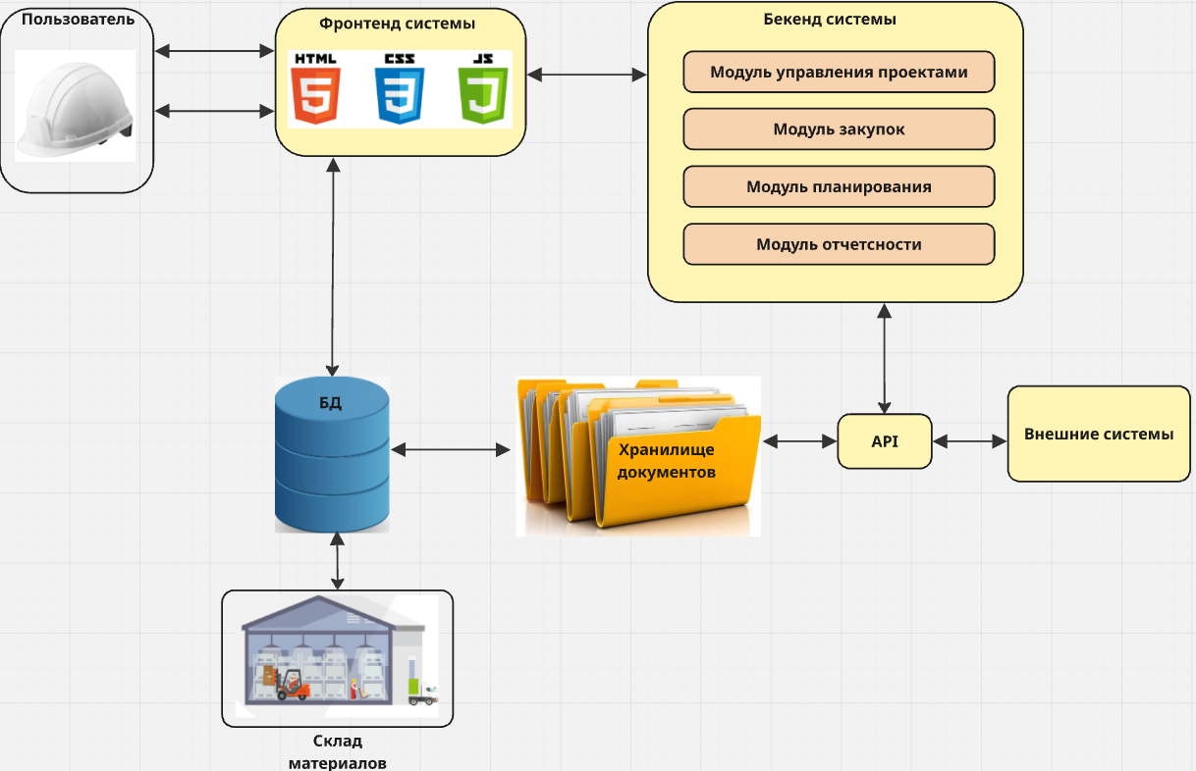

2.6 Хранимые сущности системы
В информационной системе ProInstall предусмотрено хранение следующих основных сущностей, необходимых для обеспечения функционирования бизнес-процессов строительной организации:
- Пользователи системы
Содержат учетные записи пользователей, данные авторизации, роли и права доступа.
- Сотрудники
Информация о персонале строительной организации, включая должности, квалификацию и принадлежность к подразделениям.
- Строительные бригады
Данные о составе бригад, назначении бригадиров и закреплении сотрудников.
- Строительные объекты
Сведения об объектах строительства, включая адрес, заказчика, тип объекта и текущее состояние.
- Виды строительных работ
Справочник работ, используемых при планировании и выполнении строительных процессов.
- Материалы
Справочник строительных материалов, включая учет плановых и фактических объемов использования.
- Строительная техника
Данные о доступной технике, инвентарных номерах и распределении по объектам.
- Сметы
Информация о планируемых затратах на материалы и работы по объектам строительства.
- Графики выполнения работ
Календарные планы выполнения строительных работ с указанием сроков и этапов.
- Отчеты системы
Сформированные аналитические и сводные отчеты по объектам, ресурсам и срокам выполнения работ.
- Документы и файлы
Хранение проектной, исполнительной и сопроводительной документации.

3 Бизнес-процессы системы

3.1 Реализация строительного объекта
Ключевым бизнес-процессом информационной системы ProInstall является процесс реализации строительного объекта.
Данный процесс представляет собой комплекс взаимосвязанных действий, направленных на выполнение строительных работ в соответствии с проектной документацией, установленными сроками и бюджетом.
Цель процесса:
Выполнение строительства объекта и его сдача заказчику.
Инициатор процесса:
Руководство строительной организации или заказчик.
Входные данные процесса:
- проектная документация;
- договор на выполнение работ;
- сметная документация;
- график выполнения работ;
- информация о ресурсах (персонал, техника, материалы).
Выходные данные процесса:
- выполненные строительные работы;
- акты выполненных работ;
- исполнительная документация;
- отчет о завершении этапа или объекта.
Основные участники процесса:
- руководство строительной организации;
- начальники участков;
- инженерно-технический персонал;
- строительные бригады;
- бухгалтерия);
- заказчик.
Общее описание процесса:
Процесс начинается с получения и утверждения проектной и сметной документации. Далее формируется план выполнения работ и назначаются ответственные подразделения и бригады.
В ходе выполнения работ осуществляется контроль сроков, качества и использования ресурсов (материалов и техники). При необходимости выполняется корректировка графика работ и перераспределение ресурсов.
После завершения работ производится проверка выполненных объемов и формирование исполнительной документации. Финальным этапом является сдача объекта заказчику и закрытие строительного проекта.

3.2 Закупка строительных материалов
Процесс закупки строительных материалов является вспомогательным бизнес-процессом информационной системы ProInstall и обеспечивает своевременное снабжение строительных объектов необходимыми ресурсами.
Цель процесса:
Обеспечение строительных объектов материалами и оборудованием в необходимом объеме и в установленные сроки.
Инициатор процесса:
Начальник участка или прораб при выявлении нехватки материалов.
Входные данные процесса:
- заявки на материалы от участков;
- данные об остатках на складе;
- сметная документация;
- информация о текущих потребностях объекта.
Выходные данные процесса:
- оформленные заказы на поставку материалов;
- поставленные материалы на объект или склад;
- товарные накладные;
- обновленные данные складского учета.
Основные участники процесса:
- начальник участка / прораб;
- отдел снабжения;
- поставщики;
- бухгалтерия (учет и проведение документов);
- складской персонал.
Общее описание процесса:
Процесс начинается с формирования заявки на материалы на основании потребностей строительного объекта. Заявка передается в отдел снабжения, где осуществляется подбор поставщиков и формирование заказа.
После согласования условий поставки выполняется закупка и доставка материалов на склад или непосредственно на строительный объект.
По факту поступления материалов осуществляется их учет и отражение в системе. Бухгалтерия фиксирует сопроводительные документы и затраты.
Процесс завершается обновлением складских остатков и подтверждением доступности материалов для выполнения строительных работ.

3.3 Планирование работ и распределение ресурсов
Процесс планирования работ и распределения ресурсов является вспомогательным бизнес-процессом информационной системы ProInstall и обеспечивает организацию выполнения строительных работ на объектах.
Цель процесса:
Формирование календарного плана выполнения строительных работ и распределение необходимых ресурсов (персонала, техники и материалов).
Инициатор процесса:
Главный инженер или руководство строительной организации.
Входные данные процесса:
- проектная документация;
- сметная документация;
- договорные сроки выполнения работ;
- информация о доступности персонала;
- информация о доступности строительной техники;
- данные о наличии материалов.
Выходные данные процесса:
- календарный график выполнения работ;
- назначенные бригады на виды работ;
- распределение строительной техники;
- сформированные наряды на выполнение работ.
Основные участники процесса:
- главный инженер;
- планово-экономический отдел;
- начальники участков;
- диспетчер / производственно-технический отдел.
Общее описание процесса:
Процесс начинается с анализа проектной документации и определения объема необходимых работ. На основании сроков договора и доступных ресурсов формируется предварительный план выполнения строительных работ.
Далее осуществляется распределение бригад, строительной техники и материалов по объектам и видам работ. При необходимости производится корректировка графика с учетом ограничений по ресурсам.
После согласования план утверждается руководством и доводится до исполнителей в виде графика работ и нарядов.

